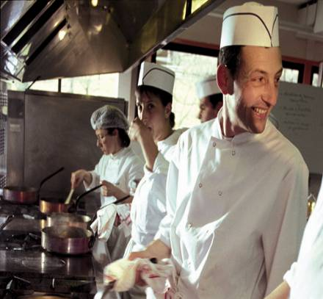 | Avec l’AFPA devenez  Cuisinier  en alternance (contrat de professionnalisation)  (Code Rome : G1602)
L’AFPA de Stains propose une formation qualifiante en alternance, validée par
un Titre professionnel, de Cuisinier (h/f)
- Niveau V (correspondant au CAP/BEP)
- Durée : 8 mois
Lieu de la formation : Centre AFPA de Stains

Votre profil – Pré-requis obligatoires

- Connaissance des savoirs fondamentaux (lecture, écriture, calcul)
- Tenue et présentation irréprochables
- Habileté manuelle
- Capacité à travailler au contact de la clientèle
- Capacité à travailler en équipe
- Capacité à organiser son travail
- Aptitude à la station debout prolongée
- Capacité à travailler au chaud, au froid.
- Capacité à travailler à un rythme soutenu
- Avoir une première expérience en restauration traditionnelle
- Travail en horaires décalés

Après inscription sur notre site afpa.fr, assistez à l’une des réunions d’information
à l’AFPA de Stains (93) le :

DATE A PRECISER

ou

DATE A PRECISER

Se présenter avec un stylo, un CV et une lettre de motivation :

Centre AFPA de Stains
1-9 rue de la Citoyenneté
93240 Stains
Le métier
L'arrivée de nouveaux produits, les technologies culinaires actuelles et l'évolution des attentes de la clientèle entraînent une modification des tâches et des compétences du/de la cuisinier/ère.
Aussi se définit-il/elle à présent par la maîtrise de techniques culinaires de base mises en œuvre, quel que soit le type de restauration et/ou la clientèle visée. En effet, différentes sortes de conditionnements et de conservations de produits sont actuellement utilisées. Seuls changent la prestation de service (sélection des produits, intitulé et décor des mets) et les équipements utilisés.

La classification des établissements va du restaurant à caractère gastronomique, au restaurant plus modeste dont les restaurants de chaînes. Cette diversité amène souvent le cuisinier au contact du client. Il doit alors faire preuve de sens commercial. Le cuisinier peut travailler seul ou en équipe (brigade).
Aujourd'hui, le/la cuisinier/ère est donc à même d'exercer tant en restauration de masse (cuisine de collectivité) qu'en restauration plus traditionnelle.
Dans ce cadre, le/la cuisinier/ère :
- prépare les plats et en assure la disposition pour le service
- entretient son poste de travail
- respecte les normes de qualité, d'hygiène et de sécurité.

Aptitudes souhaitées :
capacités d'adaptation et d'organisation, disponibilité, facilité d'expression, esprit d'équipe, habileté manuelle.

Prochain démarrage : entre septembre et novembre 2016

Le candidat doit avoir trouvé son entreprise pour rentrer en formation.

Contenu de la formation

La formation se compose de 4 modules, alternant périodes en centre et en entreprise :

Module 1 : Apprentissage des techniques de base culinaires permettant d'acquérir l'autonomie nécessaire pour se former aux compétences professionnelles en autonomie assistée

Module 2 : Préparer en assemblage des hors d'œuvre et des desserts

Module 3 : Préparer et cuire des plats au poste chaud

Module 4 : Elaborer des pâtisseries et des entremets de restaurant

